Orobanche gracilis, Blutrote Sommerwurz
[Orobanchaceae, Sommerwurzgewächse]

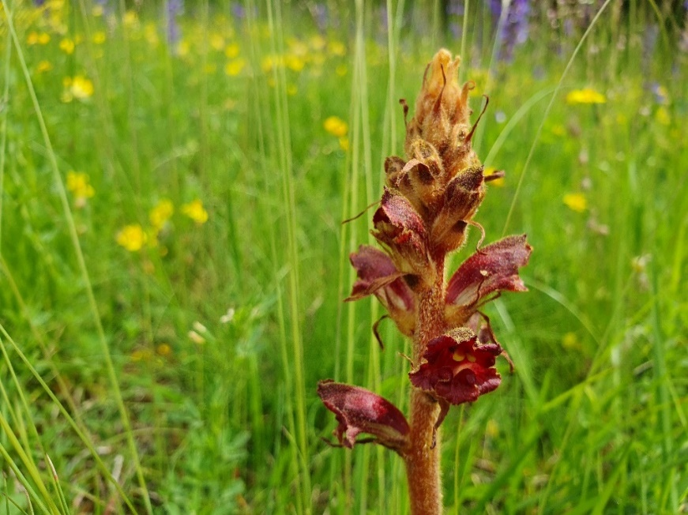

Merkmale: Dieser zweijährige bis ausdauernde Schmarotzer erreicht eine Höhe von 10-60 cm.
Der Stängel ist rötlich gelb. Die ganze Pflanze besitzt kein Chlorophyll und ist daher zur Nährstoffversorgung auf ihren Wirt angewiesen.
Die Blüten sind gelb, vorne purpurn und im Inneren rot glänzend. Sie duften nach Gewürznelken.
Die Narbe ist gelb und der Griffel ist drüsig behaart. Die 3 Zipfel der Unterlippe sind gleich groß.
Zum Bestimmen ist immer auch die Wirtspflanze zu betrachten.
Ökologie: Orobanche gracilis kommt in Halbtrockenrasen und trockenen Wiesen vor. Sie schmarotzt auf Fabaceae/ Schmetterlingblütlern, wie: Backenklee/Dorycnium, Hornklee/Lotus, Ginster/Genista, nur selten auf Klee/Trifolium.
Blütezeit: Mai bis August (Oktober)
Höhenstufe: collin bis montan
Rote Liste Nordtirol¹: LC
Rote Liste Osttirol¹: LC
Rote Liste Österreich²: NT
L | T | K | F | R | N | S
8 | 6 | 3 | 3 | 7 | 4 | 0

Zeigerwerte:

